Фамилия, имя, отчество | Архипова Елена Валерьевна
Стаж работы | 8 лет
Квалификационная категория | Вторая
Предмет | Биология
УМК | В.В.Пасечник
Ф.И.О. автора учебника | В.В.Пасечник
Тема урока | «Водоросли»
Класс | 6
Краткая характеристика класса | Общая характеристика класса по успеваемости и дисциплине достаточно высокая. В основном все учащиеся общительные, разговорчивые. В классе есть учащиеся, которые могут делать самостоятельные выводы, анализировать, мыслить. Ребята работоспособные. Владеют навыками самостоятельного умственного труда.
Пояснительная записка
Тема урока «Водоросли» соответствует Программе основного общего образования по биологии под руководством В.В.Пасечника . Урок изучения и первичного закрепления новых знаний. Представлен конспект урока биологии, построенного по технологии «Развитие критического мышления». Урок разработан со всеми требованиями ФГОС, прилагается технологическая карта, инструктивная карточка по теме, бланк ответов учащихся.
Технологическая карта урока по теме:
« Водоросли».
Цели: познакомить учащихся с характерными признаками строения и жизнедеятельности водорослей как представителей низших растений, показать особенности среды обитания и приспособления к ней донных и плавучих водорослей.
Предметные результаты:
– формировать умение отличать водоросли от других изученных растений (по таблице);
– формировать умение объяснять особенности строения и жизнедеятельность водорослей;
– формировать умение понимать смысл биологических терминов: слоевище, водоросли.
Метапредметные и личностные результаты:
Коммуникативные УУД
1.Сформировать умение самостоятельно организовывать учебное взаимодействие при работе в группе (паре).
Регулятивные УУД
- Сформировать умение самостоятельно обнаруживать и формулировать учебную проблему, определять цель учебной деятельности (формулировка вопроса урока).
2.Сформировать умение работать по плану, сверять свои действия с целью и при необходимости исправлять ошибки самостоятельно.
3.Сформировать умение в диалоге с учителем совершенствовать самостоятельно выработанные критерии оценки.
Познавательные УУД
1.Сформировать умение анализировать, сравнивать, классифицировать и обобщать факты и явления, выявлять причины и следствия простых явлений.
2. Сформировать умение строить логическое рассуждение, включающее установление причинно-следственных связей.
- Выяснить особенности внешнего строения водорослей;
- Показать особенности клеточного строения водорослей;
- Формировать умение вести научный диалог;
- Совершенствовать навыки работы с научным текстом, рисунками, гербарием, видеоматериалом.
Оборудование: таблицы, фотографии, гербарии «Водоросли», учебник В.В.Пасечник “Биология. Бактерии. Грибы. Растения» (Дрофа, 2009), технологическая карта урока, микропрепараты «Спирогира», микроскопы
Термины и понятия урока: таллом, слоевище, автотрофное питание, планктон, бентос.
Тип урока: Изучение нового материала.

Этап урока | Деятельность учителя | Деятельность обучающихся | Формируемые УУД
I. Организационный момент (мотивация к учебной деятельности)  Цель этапа: включение учащихся в деятельность на личностно-значимом уровне | 1.Добрый день! Я рада приветствовать вас на уроке.  Как часто, ребята, мы сталкиваемся в жизни с явлениями природы, причину которых объяснить не можем?  Что мешает нам это сделать?  Что может нам помочь?  Часто ли мы вообще обращаем внимания на эти явления?  Давайте, сегодня на уроке, попробуем найти причины известного природного явления и научно обосновать его.  Посмотрите на фотографию небольшого пруда, какое явление часто мы наблюдаем в небольших водоемах со стоячей водой?  Как мы его называем в жизни?  Задумывались ли вы, а с чем связанно это явление?  Давайте найдем объяснение этого природного явления. Так как мы будем выступать в роли ученых биологов, которые объясняют нам все явления живой природы, давайте спланируем нашу научную деятельность. Что мы должны поэтапно делать, чтобы достичь поставленной цели? | Высказывают свои предположения, обобщив которые делают вывод  Сформулировать гипотезу;  предположить | Самоопределение, смыслообразование (Л)  Целеполагание (П)  Планирование учебного сотрудничества (К)  Регулятивные УУД  1. Формирование умения самостоятельно обнаруживать и формулировать учебную проблему, определять цель учебной деятельности (формулировка вопроса урока).
II.  Актуализация знаний  Цель этапа: повторение изученного материала, необходимого для «открытия нового знания», и выявление затруднений в индивидуальной деятельности каждого учащегося | Теперь обратимся к нашему природному явлению.  Какой цвет приобрела вода?  Чем это можно объяснить?  Посмотрите на фотографию, которую я сделала, это капелька воды из емкости, в которой вода простояла более месяца. Что мы видим? Какого цвета? У каких организмов мы уже встречали такую окраску и с чем она была связана? Чтобы ответить на эти вопросы выполните задание №1. из инструктивной карточки.  Проанализируйте стихотворение, в котором говорится о знакомом вам процессе.  Листок зеленый-  Труженик хваленый.  Лучик света он поймал  И в сахар упаковал.  2.Беседа с учащимися.  Подведем итог нашей работы:  -фотосинтез это процесс образования сахара из воды и углекислого газа, за счет энергии солнечного света.  - наличие хлорофилла, солнечного света, воды и углекислого газа условие протекания фотосинтеза.  - в клетках растений для этого процесса есть специальные органы хлоропласты.  Ребята, как вы думаете, какое предположение следует сделать из ваших выводов о тех объектах, которые мы видим на фотографии?  - Как называют растения, которые обитают в воде?  - А эта среда благоприятная для растений?  - Какое предположение можно сделать?  - Первые растения появились в водной среде.  - Значит все растения, которые растут в воде, водоросли?  - Как это можно доказать или опровергнуть?  - Как думаете, как можно сформулировать тему урока?  -Какие задачи мы поставим перед собой для нашего урока?  Изучить строение водорослей  Чем отличаются донные и плавучие водоросли? | Предположение: есть свет, вода и углекислый газ (воздух)  Предположение: водоросли  Предположение: водная среда  Предположение: растут в воде.  узнать особенности строения и жизнедеятельности водорослей | Познавательные УУД  1. Сформировать умение анализировать, сравнивать, классифицировать и обобщать факты и явления, выявлять причины и следствия простых явлений.  2. Сформировать умение вычитывать все уровни текстовой информации.  Регулятивные УУД  3. Сформировать умение работать по плану, сверять свои действия с целью и при необходимости исправлять ошибки самостоятельно.
III. Проблемное объяснение нового материала  Цель этапа: обеспечение восприятия, осмысления и первичного закрепления учащимися учебного материала. | Действительно, большинство водорослей растут в пресных и соленых водоемах. Но некоторые в сырых местах на камнях и почве.  Докажите, что клетка водорослей не отличается по своему строению от растительной клетки. Выполните задание №2 из инструктивной карточки. Для этого используйте рисунок на стр.53 рис.35  Проверьте свои ответы. Как можно доказать, что хламидомонада растение?  А вот еще одна загадка природы, вспомните песенку из известного детского фильма про Буратино: «Затянулось бурой тиной???(гладь старинного пруда)  Посмотрите ролик, о чем в нем идет речь?  Показ ролика.  Кокой вывод можно сделать.  Выполните задание №3 из инструктивной карточки. Затем проверьте друг у друга и выставите баллы за проделанную работу.  Если мы посмотрим на следующий слайд, мы увидим, что разнообразие водорослей очень большое. С чем это связано?  На какие группы мы можем разделить водоросли по строению?  Какое строение имеет тело многоклеточной водоросли? Выполните задание №4, и заполните в бланке ответов терминологические понятия «слоевище».  Подпишите части слоевища многоклеточных водорослей. Какие части вы выделили, какую роль играют выросты? К чему они крепят водоросли?  Если растения прикреплены к дну как мы можем их назвать? Сформулируйте понятие донные водоросли. Вспомните, где в воде находится известная нам хламидомонада, спирогира? Как можно назвать такие водоросли? Сформулируйте понятие плавучие водоросли. | Выполняют задание из инструктивной карточки, заполняют бланки ответов.  Выставляют баллы за выполненную работу.  Просмотр видиофрагмента.  Обсуждения, формулирование вывода.  Выполняют задание производят взаимопроверку.  Одноклеточные и многоклеточные | Познавательные УУД  1. Сформировать умение анализировать, сравнивать, классифицировать и обобщать факты и явления, выявлять причины и следствия простых явлений.  2. Сформировать умение вычитывать все уровни текстовой информации.  Регулятивные УУД  1. Сформировать умение работать по плану, сверять свои действия с целью и при необходимости исправлять ошибки самостоятельно.  2. Сформировать умение работать по плану, сверять свои действия с целью и, при необходимости, исправлять ошибки самостоятельно.
IV. Первичное закрепление  Цель этапа: проговаривание и закрепление нового знания; выявить пробелы первичного осмысления изученного материала, неверные представления уч-ся; провести коррекцию | Для закрепления материала предлагаю выполнить задание №5. Сформулируйте выводы урока, для этого вставьте пропущенные слова из предложенных, что бы у вас появился текст содержащий выводы урока. Оцените свою работу. | Обучающиеся выполняют работу и заполняют бланк ответов. | Регулятивные УУД  1. Формирование умения в диалоге с учителем совершенствовать самостоятельно выработанные критерии оценки.
V.Итог урока (рефлексия деятельности)  Цель этапа: осознание уч-ся своей учебной деятельности, самооценка результатов деятельности своей и всего класса | - Какую цель мы ставили перед уроком?  --Достигли мы этой цели? Смогли мы приоткрыть тайну одной природной загадки?  -Какое практическое значение имеет для вас полученные знания и умения?  - Какие термины новые мы узнали?  - Удалось решить поставленную задачу?  - Каким способом?  - Какие получили результаты?  - Что нужно сделать ещё?  - Оцените свою работу на уроке. У вас есть лист самооценки своей работы на уроке, заполните их. В них проставьте баллы, которые вы заработали на уроке за свою деятельность.  Вопросы:  - Каков тип питания у хламидомонады?  - Каков способ питания?  - Если есть светочувствительный глазок, предположите, как пользуется им хламидомонада?  - А если водоем затенен? (поглощает готовые органические вещества)  - Каков тип питания при этом? | Высказывают свои предположения, обобщив материал урока. Заполняют лист самооценки. | Регулятивные УУД  1.Формирование умения в диалоге с учителем совершенствовать самостоятельно выработанные критерии оценки.  2.Развивать умения оценивать свою деятельность.
Домашнее задание | Изучить параграф…) По желанию подговить сообщения: «Интересные факты и многообразие водорослей», «Практическое значение водорослей» или составить кроссворд.

Инструктивная карточка к уроку по теме:
«Водоросли»
Задание №1. «Питание растений».
Прочитайте стихотворение, дайте ответы на вопросы.
Листок зеленый-
Труженик хваленый.
Лучик света он поймал
И в сахар упаковал.
- О каком процессе говорится в данном стихотворении? Свой ответ
аргументируйте.
- О каких условиях необходимых для этого процесса говорится в стихотворении, а о каких не упоминаются?
Ответы занесите в бланк ответов.
Задание №2. «Строение одноклеточных водорослей».
Рассмотрите рисунок и ответьте на вопросы:
1. Какая водоросль изображена на рисунке?
2.Что обозначено на рисунке цифрами 1 – 8?
3.Какие функции выполняют указанные структуры хламидомонады? Для работы используйте рис 18.1 на стр.108.
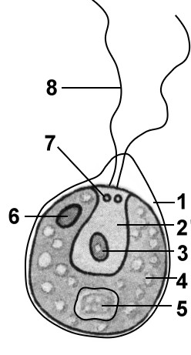

Части клетки укажите в бланке ответов.
Задание №3 «Питание и дыхание растений»
1.Какой газ поглощается, и какой выделяется в процессе фотосинтеза?
2.Что происходит с органическими веществами в процессе фотосинтеза?
3.Укажите, какие вещества участвуют в процессе фотосинтеза.
4.Какой газ поглощается, и какой выделяется в процессе дыхания?
5.Что происходит с органическими веществами в процессе дыхания?
- Ответы занесите в бланк.

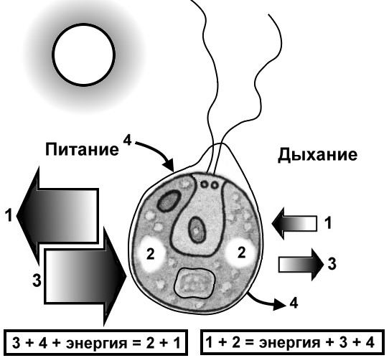

Задание№4 «Строение спирогиры».
Какая водоросль изображена на рисунке? (для ответа используй рис18.1 стр. 108)
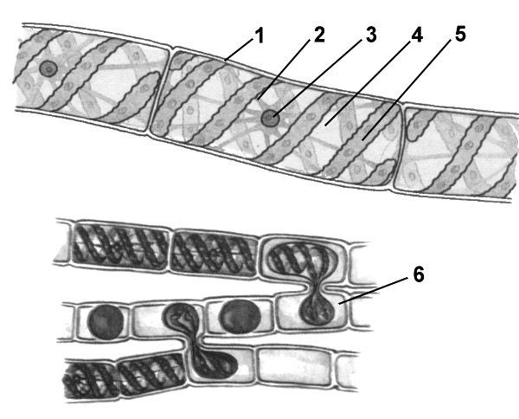

Сравните строение хламидомонады и спирогиры. Что общего, в чем различия. Результаты занесите в бланк ответов.
Задание №5 Тело этих водорослей состоит уже множества клеток, но все они одинаковы.
1.Как называется такое строение, ты узнаешь, прочитав текст учебника на стр. 107. Определение нового термина сформулируй в своем бланке ответов, желательно одним предложением.
2.Как называются водоросли, которые ведут прикрепленный образ жизни? (сформулируете понятие).
3.Как называются водоросли, которые находятся в толще воды? (сформулируете понятие)
В этом тебе поможет текст учебника на странице 108-109.
Ответы занесите в бланк.
Задание №6. «Выводы урока». Сформулируйте основные выводы урока. Для этого используйте представленные термины. Вставьте их в предложенные предложения, чтобы получилась законченная мысль.
Задание выполняется в бланке ответов
Бланк ответов к теме: «Водоросли»
Задание№1.
В этом стихотворении говорится о процессе_____________________________________
Для этого процесса необходимо____________________________________________________________________________________________________________________________________________________
Максимальное количество баллов 5.
Задание №2. В бланке подпишите известные тебе части клетки хламидомонады.
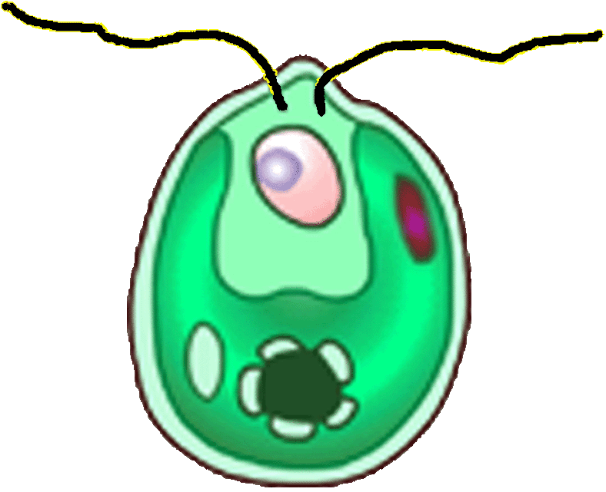

Внимание. Сопоставьте свои ответы по слайду, за каждый правильный ответ поставьте балл.
Максимальное количество баллов за это задание 6 баллов.
Задание №3.
1.В процессе фотосинтеза поглощается _______________________и выделяется __________________________________.
2. Органические вещества в процессе фотосинтеза____________________________________________________________
3. Участвуют в процессе фотосинтеза вещества________________________________________________________________
4. В процессе дыхания поглощается ___________________________________и выделяется____________________________________________________________
5. Органические вещества в процессе дыхания__________________________________________________________________
За каждый правильный ответ 1 балл. (общее количество 5 баллов)
Задание№4.
Сходства | Различия
 | Хламидомонада | Спирогира
Максимальное количество баллов 11.
Задание№5. Запишите термины.
1.______________________________________________________________________________

2.______________________________________________________________________________

3.______________________________________________________________________________

Максимальное количество баллов 3.
Задание №6. Водоросли это , т.к. имеют . В основе питания лежит процесс . Главная среда обитания . Каждая клетка водорослей имеет типичное строение как любая растительная клетка. В ней есть ядро, цитоплазма, хлоропласты и . Различают одноклеточные и многоклеточные водоросли, тело которых называют . Если водоросли живут на дне их называют , а те которые в толще воды . Как все живые организмы во время дыхания они поглощают ,а выделяют .

Термины: фотосинтез, углекислый газ, водная, донные, растения, слоевище, хлоропласты, вакуоли, кислород, планктон.
Максимальное количество баллов 10 баллов.
За всю работу на уроке максимальное количество баллов, которые можно заработать - 30. Подсчитай свои баллы и сравни со шкалой, предложенной ниже.
«отлично» - 30-26 баллов; «хорошо» -26-22 баллов, если ты набрал меньше баллов переделай работу дома.

